Copier en cursive dans son cahier
Atelier dirigé avec moi
Compétence : - Écrire en écriture cursive. - Écrire seul un mot - Reconnaître les lettres de l’alphabet.
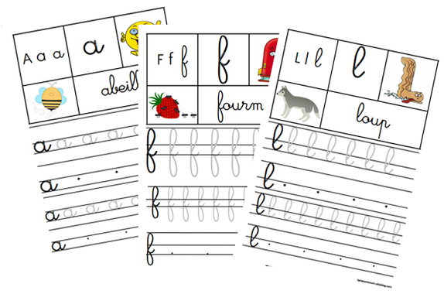  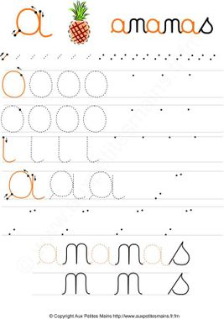
   |  |  |  | ✰ | ✰ | ✰ | ✰ | ✰ | S'appliquer pour avoir une jolie écriture régulière et bien lisible.
   |  |  | ✰ | ✰ | ✰ | ✰ | ✰ | Tracer les lettres cursives correctement : ponts, vagues, boucles, o vers la gauche...
   |  | ✰ | ✰ | ✰ | ✰ | ✰ | Suivre les interlignes pour écrire droit et de la bonne taille. Laisser libre la marge.
   | ✰ | ✰ | ✰ | ✰ | ✰ | Tracer les signes graphiques qui permettront de former les lettres : boucles, ronds, ponts, étrécies...
  ✰ | ✰ | ✰ | ✰ | ✰ | S'asseoir correctement, le dos droit, les pieds au sol. Tenir son crayon ou son stylo à trois doigts. Se concentrer.

Copier en cursive dans son cahier
Atelier dirigé avec moi
Compétence : - Écrire en écriture cursive. - Écrire seul un mot - Reconnaître les lettres de l’alphabet.
 |  |  |  | ✰ | ✰ | ✰ | ✰ | ✰ | S'appliquer pour avoir une jolie écriture régulière et bien lisible.
 |  |  | ✰ | ✰ | ✰ | ✰ | ✰ | Tracer les lettres cursives correctement : ponts, vagues, boucles, o vers la gauche...
 |  | ✰ | ✰ | ✰ | ✰ | ✰ | Suivre les interlignes pour écrire droit et de la bonne taille. Laisser libre la marge.
 | ✰ | ✰ | ✰ | ✰ | ✰ | Tracer les signes graphiques qui permettront de former les lettres : boucles, ronds, ponts, étrécies...
✰ | ✰ | ✰ | ✰ | ✰ | S'asseoir correctement, le dos droit, les pieds au sol. Tenir son crayon ou son stylo à trois doigts. Se concentrer.

Copier en cursive dans son cahier
Atelier dirigé avec moi
Compétence : - Écrire en écriture cursive. - Écrire seul un mot - Reconnaître les lettres de l’alphabet.
 |  |  |  | ✰ | ✰ | ✰ | ✰ | ✰ | S'appliquer pour avoir une jolie écriture régulière et bien lisible.
 |  |  | ✰ | ✰ | ✰ | ✰ | ✰ | Tracer les lettres cursives correctement : ponts, vagues, boucles, o vers la gauche...
 |  | ✰ | ✰ | ✰ | ✰ | ✰ | Suivre les interlignes pour écrire droit et de la bonne taille. Laisser libre la marge.
 | ✰ | ✰ | ✰ | ✰ | ✰ | Tracer les signes graphiques qui permettront de former les lettres : boucles, ronds, ponts, étrécies...
✰ | ✰ | ✰ | ✰ | ✰ | S'asseoir correctement, le dos droit, les pieds au sol. Tenir son crayon ou son stylo à trois doigts. Se concentrer.

